AIAS încheie cu succes ”ABA in schools 2”, al patrulea curs gratuit de instruire a persoanelor care lucrează cu copii neurodivergenți
Pe 21 iunie Asociația pentru Intervenție în Autism Suceava/AIAS a marcat încheierea programului ABA in Schools 2, un curs de instruire pentru lucrul cu elevii cu TSA, dar și alte tulburări de neurodezvoltare din Rădăuți și împrejurimi. Cursul, sponsorizat de compania EGGER, este al patrulea program creat de AIAS care vine în sprijinul copiilor cu TSA, fiind adresat cadrelor didactice și celor își doreau să devină însoțitori (shadow) ai acestor copii.
Programul a reunit 173 de participanți, dintre care 71 profesori, 36 educatori/profesori pentru educație timpurie, 24 de învățători, 12 părinți/asistenți personali/shadow, precum și reprezentanți din alte categorii: psihologi, logopezi, secretari, bibliotecari, terapeuți și consilieri școlari. Participanții provin din peste 30 de localități ale județului Suceava, cele mai bine reprezentate fiind Rădăuți, Siret, Suceava, Marginea și Gălănești. La sesiunea de închidere din 21 iunie au participat 62 de persoane, reprezentanți ai tuturor categoriilor participante la curs.
Cursul și-a propus creșterea capacității părinților, cadrelor didactice și însoțitorilor de a integra și sprijini elevii cu TSA și alte tipuri de neurodivergență, prin aplicarea principiilor și tehnicilor specifice și a reușit să creeze o punte de legătură între părinți, cadre didactice și terapeuți, promovând un model de colaborare în echipa multidisciplinară care poate fi replicat în alte comunități. La întrebarea privind utilitatea practică a cursului, 63,6% dintre participanți s-au simțit mult mai pregătiți să lucreze cu elevi cu TSA și alte forme de neurodivergență, iar 28,9% dintre ei au apreciat considerabil impactul.
Sesiunea inițială de formare de o lună a pus accent pe abilitățile necesare unei integrări reușite și cunoașterea elevului. În cadrul sesiunii de psihoeducație desfășurată pe parcursul a 1,5 luni, participanții au avut ocazia să învețe despre neurodiversitate, rolul esențial al cadrelor didactice, precum și strategii practice de coping și gestionare a stresului, promovând astfel o comunicare eficientă între familie și școală pentru sprijinul elevilor neurodivergenți. În ultima sesiune, a intervențiilor la clasă, participanții au învățat să adapteze mediul școlar pentru o integrare reală a elevilor neurodivergenți, să colaboreze eficient cu ceilalți membri ai echipei multidisciplinare (însoțitori, părinți, cadre didactice), și să aplice tehnici și strategii ABA prin sesiuni practice bazate pe studii de caz.
”ABA in schools 2, alături de celelalte cursuri organizate de asociația noastră: ImPACT, curs tip RBT, ABA in schools 1, au contribuit la crearea unui mediu școlar mai incluziv, adaptat nevoilor elevilor neurodivergenți. Feedback-ul primit din partea cadrelor didactice și a părinților ne încurajează să dezvoltăm și alte programe destinate echipei care are în centru copilul neurodivergent” a declarat Alexandrina Lucanu, trainer BCaBA în cadrul AIAS și coordonatorul proiectului ”ABA in schools 2”.
Finalizarea programului a dus la rezultate concrete, inclusiv clarificarea rolurilor și limitelor profesionale, cunoașterea legislației relevante și înțelegerea modului de solicitare a ajutorului echipei multidisciplinare. Impactul direct asupra copiilor se reflectă în crearea unui mediu școlar mai incluziv, adaptat nevoilor reale, și în progresele observabile în integrarea și dezvoltarea abilităților elevilor cu TSA, consolidând astfel colaborarea dintre familie, școală și terapeuți.
Participarea la ”ABA in schools 2” a fost gratuită, la fel ca toate celelalte programe create de AIAS care vin în sprijinul adulților ce interacționează cu copii cu TSA. Programul a fost susținut financiar de compania EGGER, partener din 2022 al AIAS în implementarea proiectelor dedicate copiilor cu TSA.
În ianuarie 2022 EGGER a finanțat programul ImPACT, recunoscut la nivel internațional ca fiind cel mai eficient în implicarea activă și împuternicirea părinților în procesul de recuperare, creșterea independenței întregii familii și scăderea impactului financiar, și de care au beneficiat 28 de familii cu copii cu TSA. În octombrie 2022 a urmat al doilea proiect finanțat de EGGER - formare intensivă, după modelul formării RBT (Registered Behavior Technician), pentru părinții copiilor cu TSA. De această dată beneficiari au fost 40 de familii. Al treilea program, ”ABA in schools” s-a adresat celor aproape 200 de cadre didactice înscrise la curs și care au la clasă copii cu TSA.
”Prin sponsorizarea celui de-al patrulea program AIAS dedicat copiilor cu TSA, ne reafirmăm angajamentul față de comunitate și dorința de a crea un mediu educațional mai incluziv. Ne bucură impactul pozitiv pe care aceste programe îl au asupra cadrelor didactice, părinților și, cel mai important, asupra copiilor cu TSA. Continuăm să credem că educația și colaborarea multidisciplinară sunt esențiale pentru a asigura un viitor mai bun pentru toți copiii, iar parteneriatele cu organizații precum AIAS sunt esențiale în acest demers” a declarat Alina Chifan, director Vânzări EGGER.
AIAS
Asociația pentru Intervenție în Autism Suceava este înființată de către specialiști și antreprenori locali care doresc să vină în sprijinul comunității, oferind părinților training, suport educațional și informațional, scopul final fiind de a învăța părinții să lucreze la domiciliu și de a face față nevoilor propriului copil. Echipa din cadrul Asociației este alcătuită din persoane acreditate internațional ca analist comportamental, precum și persoane formate ca tehnician în analiza comportamentală, oferind astfel furnizarea de servicii calitative la nivel înalt în domeniul analizei aplicate a comportamentului. Programele oferite de Asociație cuprind o paletă largă de servicii, respectiv evaluare, coordonare, consiliere, întocmirea planului de intervenție, terapie individuală, training părinți.
EGGER în România
Grupul EGGER deține din 2008 o fabrică în România, în Rădăuți, județul Suceava. Fabrica are peste 870 de angajați. În Rădăuți, sunt produse plăci de PAL brut și melaminat pentru industria mobilei, precum și plăci OSB pentru industria construcțiilor din lemn și sectorul retail. EGGER a investit peste 550 milioane Euro în dezvoltarea unității strategice de producție din Rădăuți într-o locație de producție complet integrată și dotată cu tehnologie de ultimă generație.
Pentru informații suplimentare:

Asociația pentru Intervenție în Autism Suceava/ AIAS
Str. Ana Ipătescu, nr.18, Suceava; Str. Volovățului, nr.39, Rădăuți
T Panait Andreea +40 745 838 506,Lucanu Alexandrina +4 0755 627 644
aiasmaimplic@gmail.com

Legendă foto
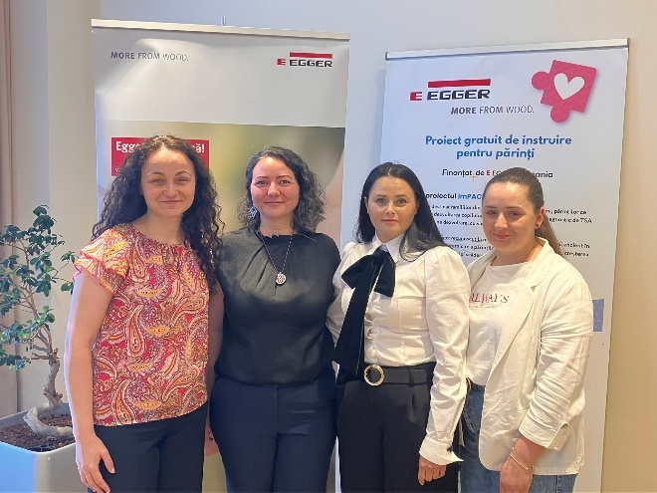 | Echipa AIAS alături de Alina Chifan, director Vânzări EGGER
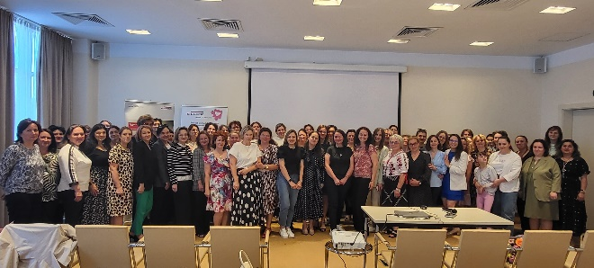 | Închiderea programului ”ABA in schools 2” al AIAS

